بسمه تعالی
راهنمای پیاده سازی پروژه نمونه لایفری (GuestBook) نسخه 7.3
(بهمن ماه ۱۳۹۹)
ابزارهایی که باید قبلا نصب شده باشد :
۱- نصب کتابخانه OpenJDK 11 و یا JDK 8
۲- نصب Intellij IDE Ultimate و نصب پلاگین Liferay
۳- نصب دیتابیس Postgres یا MySql
۴- ایجاد بانک اطلاعاتی به نام guestbook_db
تذکر : userName و password آن کاربری که به این بانک اطلاعاتی دسترسی دارد را به خاطر داشته باشید. در این مثال فرض می‌کنیم بانک اطلاعاتی از نوع postgres و نام کاربری آن هم postgres و رمز مربوطه 123 است.

نکته : راهنمای فارسی به منظور درک بهتر مفاهیم و یادآوری نکات ضروری تنظیم شده و توضیحات اضافه نیز داخل پرانتز آمده است. بنابراین خواندن متن لاتین ضروری می‌باشد.

Title : | Introduction to Developing a Web Application
Link : | https://help.liferay.com/hc/en-us/articles/360032887552-Introduction-to-Developing-a-Web-Application
توضیحات کلی در مورد پروژه لایفری

در این فایل راهنما نحوه ساختن یک اپلیکشین لایفری از ابتدا تا انتها به شما آموزش داده می‌شود. در مرحله اول، طراحی back-end مربوط به Service Builder انجام می‌شود. به کمک این سرویس بیلدر، با انجام تغییر در یک فایل xml ، فایل model و همچنین API مربوطه برای ذخیره و بازیابی دیتا از بانک اطلاعاتی ایجاد و در پروژه از آن استفاده می‌شود. اپلیکیشن پس از نهایی شدن به شکل زیر در مرورگر قابل مشاهده خواهد بود .
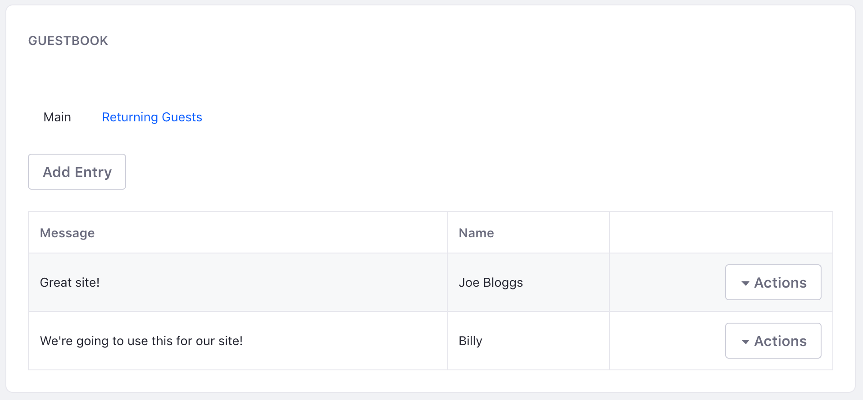
برای ایجاد یک پروژه (WorkSpace) لایفری ، می‌توانید از دو طریق عمل کنید :
۱- نصب Blade CLI و استفاده از دستورات آن برای ایجاد WorkSpace در پنجره Command سیستم عامل ویندوز و یا Konsole سیستم عامل لینوکس.
blade init -v 7.3 GuestBook
۲- اجرای Intellij و طی مسیر زیر :
New Project → Liferay Category → Liferay Gradle WorkSpace → Next →
Project Name : GuestBook
Product Version : portal-7.3-ga6
Project SDK : 11
→ Finish

در این مرحله پروژه (WorkSpace) ایجاد می‌شود. دقت کنید که درون محیط Intellij IDE ، منو/پنجره Project در گوشه بالا -چپ و منو/پنجره Gralde در گوشه بالا-راست قرار دارد. از منوی Project ، روی نام پروژه، راست کلیک کنید :
Project Menu : Right Click On GuestBook → Liferay → InitBundle
با این کار ـ که دقایقی طول می‌کشد ـ دانلود و نصب tomcat انجام می‌شود.

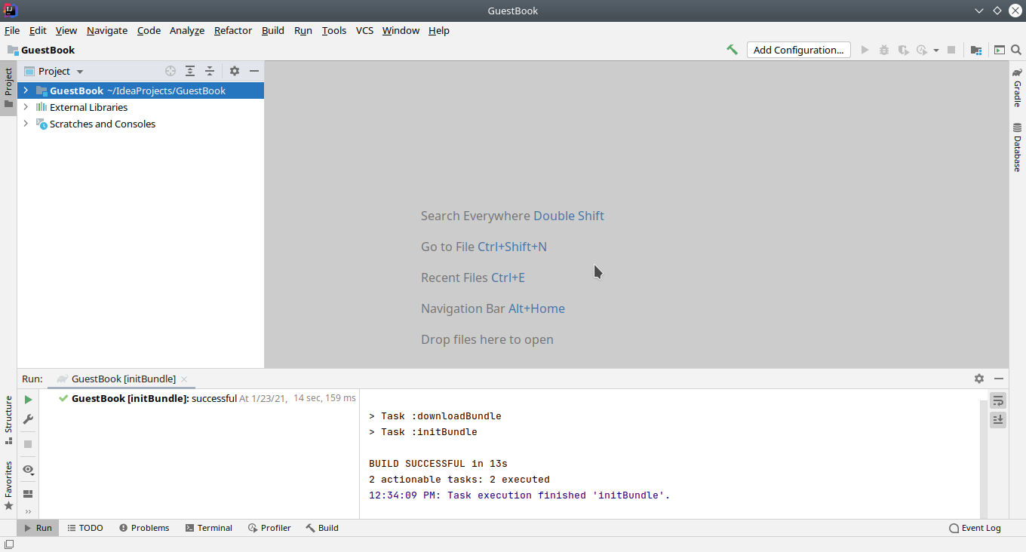
روی Add Configuration کلیک کنید تا پنجره Run/Debug Cofigurations ظاهر شود. روی دکمه + (بالا سمت چپ) کلیک کنید و از لیست Categoryها، Liferay Server را انتخاب کنید. در پنجره جدید (شکل زیر) ، نام را dxp قرار دهید و دکمه OK را بزنید.
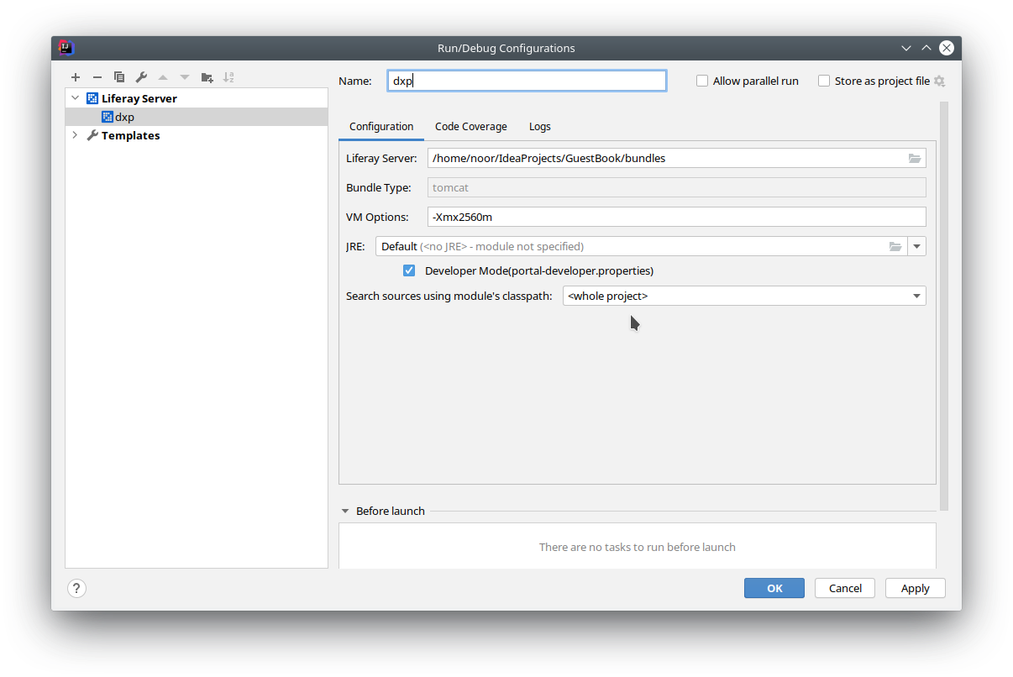
اکنون پروژه آماده مرحله Back-end به صورت ایجاد یک Service Builder می‌باشد.

Title : | Generating the Back-End
Link : | https://help.liferay.com/hc/en-us/articles/360032887592-Generating-the-Back-end
توضیحاتی در مورد ساختار مدل برنامه نویسی MVC و جایگاه ServiceBuilder در آن

Title : | Generating the Back-End Step 1 of 3
Link : | https://help.liferay.com/hc/en-us/articles/360033253091-What-is-Service-Builder-
نحوه ایجاد ServiceBuilder
File → New → Liferay Module :
- Enter com.liferay.docs.guestbook for the “Package Name”.
- Select service-builder for the Project Template Name.
- Click Next.
- Name the guestbook for “Module Name”.
- Click Finish.
- 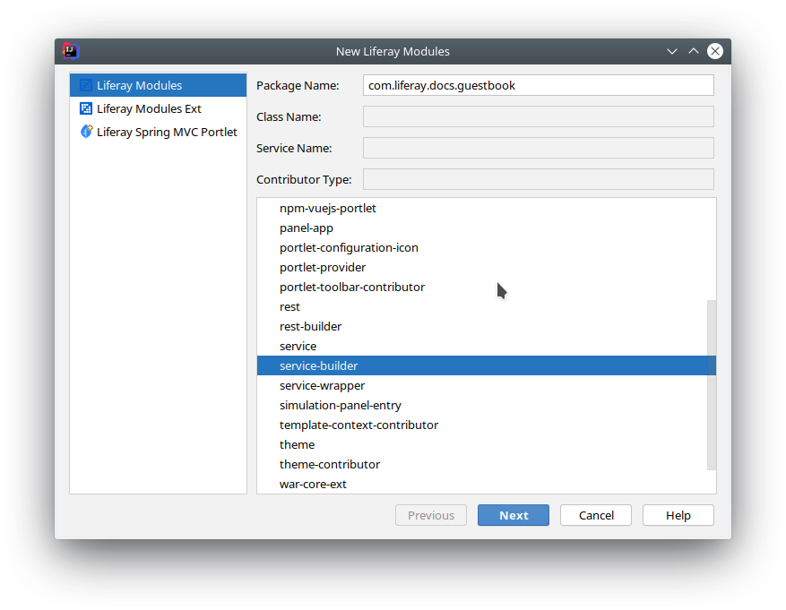
در این مرحله، ساختار پروژه به صورت زیر خواهد بود. اگر منوی Project ساختار Module ها را به صورتی متفاوت از شکل زیر نمایش داد، از منوی Gradle ، گزینه Refresh (تحت عنوان Reload All Gradle Projects) را بزنید و یا از محیط Itellij خارج و دوباره به آن وارد شوید.

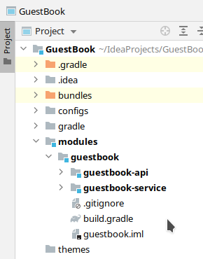

Title : | Generating the Back-End Step 2 of 3
Link : | https://help.liferay.com/hc/en-us/articles/360033253111-Generating-Model-Service-and-Persistence-Layers
ویرایش فایل service.xml تا بر اساس آن model و api ایجاد شود
یادآوری : پس از اتمام ویرایش service.xml، از منوی Gradle (بالای صفحه سمت راست)، طبق مسیر زیر ، گزینه buildService را بزنید تا کلاسهای مربوطه ساخته شود (شکل زیر):
GuestBook → modules → guestbook → guestbook-service → Tasks → build → buildService
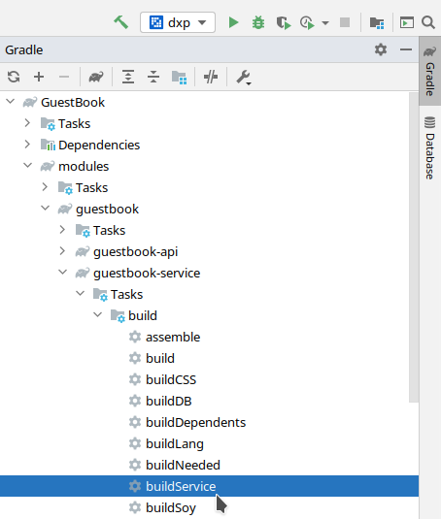
دقت کنید که در پنجره لاگ، خطایی نداشته باشید. همچنین از مسیر زیر، گزینه build را بزنید تا api مربوطه نیز ساخته شود :
GuestBook → modules → guestbook → guestbook-api → Tasks → build → build

Title : | Generating the Back-End Step 3 of 3
Link : | https://help.liferay.com/hc/en-us/articles/360033253131-Implementing-Service-Methods
ویرایش دو کلاس GuestbookLocalServiceImpl و GuestbookEntryLocalServiceImpl که هر دو در مسیر پکیج com.liferay.docs.guestbook.service.impl قرار دارند. (صرفا دو فایلی که کلمه Local دارند ویرایش می‌شوند)
شکل زیر محل دو کلاس فوق در منوی Project را نمایش می‌دهد:
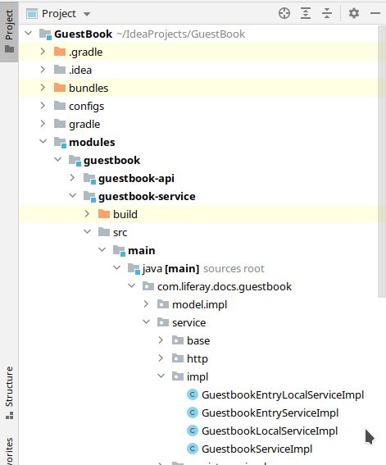
دقت کنید که import کلاسها در مواقعی که از شما سوال می‌کند به صورت زیر باشد :
import java.util.List
import java.util.Date
import com.liferay.portal.kernel.util.Validator

نکته : بعد از انجام ویرایش فوق، موارد خطایی شبیه مورد زیر ظاهر می‌شود که برای اصلاح آن باید مجددا فرآیند buildService و build مربوط به api از منوی Gradle را انجام دهید.
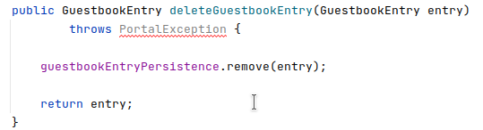
ممکن است در حین انجام فرآیند buildService موارد Warning هم گزارش شود که قابل اغماض است.

در این مرحله، بخش Back-end پروژه به پایان می‌رسد و بخش Front-end در دستور کار قرار می‌گیرد.

Title : | Building the Web Front-End Step 1 of 11
Link : | https://help.liferay.com/hc/en-us/articles/360032887652-Creating-the-Web-Project
توضیحات اولیه در مورد OSGI و Portlet و همچنین شروع بخش Front-end پروژه
File → New → Liferay Module :
- Enter com.liferay.docs.guestbook.portlet for the “Package Name”.
- Empty for “Class Name”.
- Select mvc-portlet for the Project Template Name.
- Enter guestbook-web for “Module Name”.
- Finish
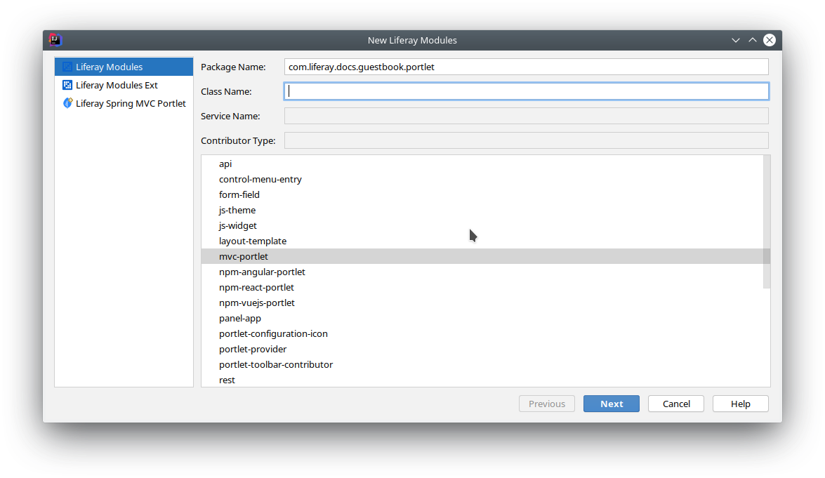
اکنون از منوی Project، ماژول guestbook-web را با موس به درون فولدر guestbook بکشید تا هر سه ماژول guestbook- api و guestbook-service و guestbook-web در کنار هم قرار گیرند (شکل زیر). سپس از منوی Gradle گزینه Refresh را بزنید تا نمایش guestbook-web به درستی انجام شود.
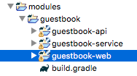

Portlet جیست؟
صفحه یک Web Application می‌تواند ساده یا ترکیبی از بخش‌های مختلف باشد که می‌تواند به صورت مجزا و مستقل از بخش‌های دیگر مورد استفاده قرار گیرد. هر کدام از این بخش‌ها را Portlet نامیده می‌شود. یک صفحه وب می‌تواند شامل یک یا یا چند Portlet متفاوت و یا مشابه ـ با نامهای متفاوت ـ باشد (شکل زیر). از آنجا که لایفری یک CMS است، امکان طراحی پورتلتهای متنوع فراهم شده است تا کاربر ادمین ـ یا دارای مجوز ـ بتواند هنگام ایجاد صفحات از آنها استفاده کند.
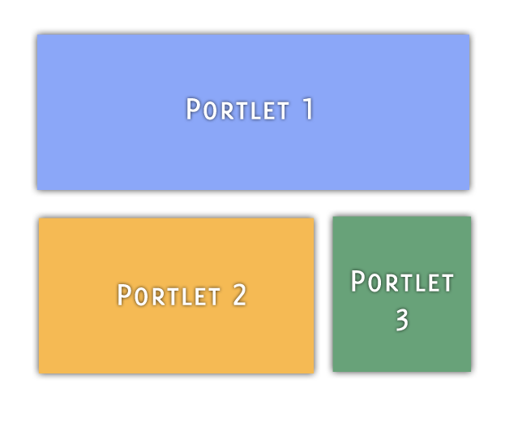
Component چیست؟
پروتلتهای لایفری همه Component محسوب می‌شوند. اگر یک ماژول (module) ـ که برخی مواقع bundle نامیده می‌شود ـ به صورت بسته‌بندی شده و مستقل از بخشهای دیگر ، جزیی از اجزای اپلیکیشن شما را تشکیل دهد و آن را اجرا کند، یک کامپوننت آن شی یا آبجکتی است که محور آن ماژول محسوب می‌شود و کار اصلی را انجام می‌دهد.
کامپوننت‌ها درون ماژولها برنامه‌نویسی و توسعه داده می‌شوند اما توسط فریم ورک و یا کانتاینر (container) مدیریت می‌شوند و در زمان اجرا ایجاد و استارت و یا متوقف می‌شوند. بنابراین شما می‌توانید در زمان اجرا یک ماژول را به برنامه خود اضافه کنید و پس از اتمام کار، آن را از حافظه خارج کنید و همه این کارها بدون توقف اجرای برنامه انجام می‌شود.
این کار پیچیدگی‌ زیادی دارد و OSGI وظیفه انجام این ماموریت را بر عهده دارد.

اولین اجرا :
پیکربندی اجرا (Run/Debug Configuration) را مطابق شکل زیر روی dxp قرار دهید و دکمه Run را بزنید.
بلافاصله پنجره log باز می‌شود و لاگهای سیستم نمایش داده می‌شود. اینکار ممکنست دقایقی طول بکشد. صبر کنید تا لاگ Server startup ظاهر شود.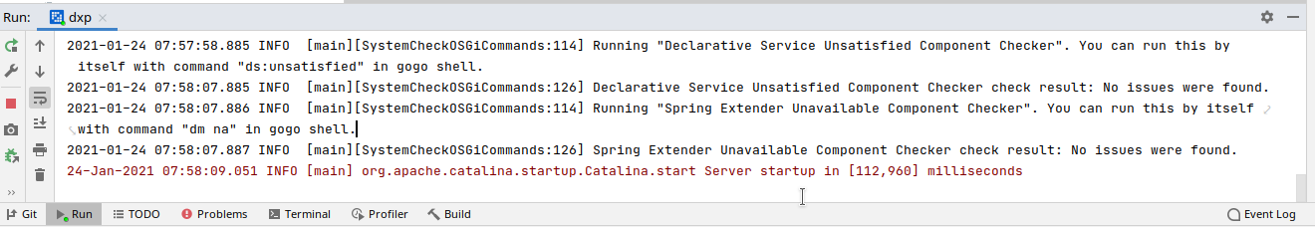

مرورگر (browser) خود را باز کنید و آدرس http://localhost:8080 بزنید تا صفحه تنظیمات اولیه نمایش داده شود. در این صفحه ایمیل و رمز عبور ورود به web application و همچنین نوع یانک اطلاعاتی و نام کاربری و رمز عبور دسترسی به بانک اطلاعاتی به لایفری اعلام می‌شود.(شکل زیر)
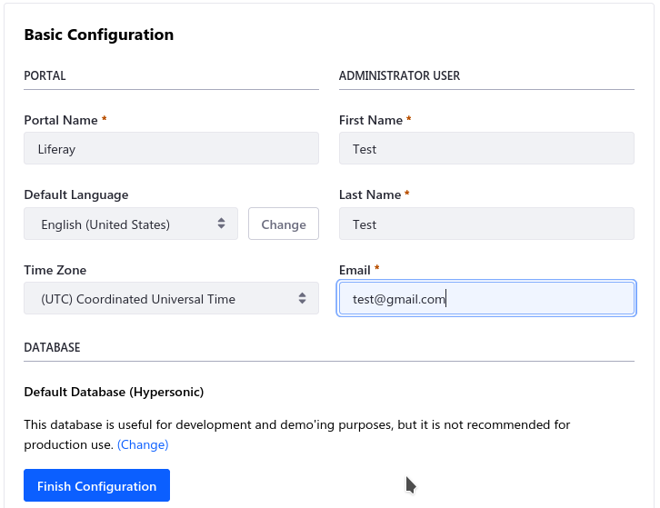

موارد LastName ،FirstName وEmail و Password را برای ورود به Web Application در دفعات بعدی وارد کنید و آنها را بخاطر بسپارید (در این راهنما، به ترتیب . Test ، Test و test@gmail.com و test وارد شده است). سپس دکمه Change را بزنید تا بتوانید مشخصات بانک اطلاعاتی را تعیین کنید (شکل زیر) . لایفری، همه آنچه را لازم است ذخیره و بازیابی کند درون این بانک انجام می‌دهد.
مشخصات بانک اطلاعاتی (نوع ، نام ، نام کاربر مجاز به دسترسی و رمز عبور آن) ـ که در ابتدای این فایل راهنما به آن اشاره شد ـ را در قسمت DATABASE وارد کنید و دکمه Finish Configuration را بزنید.
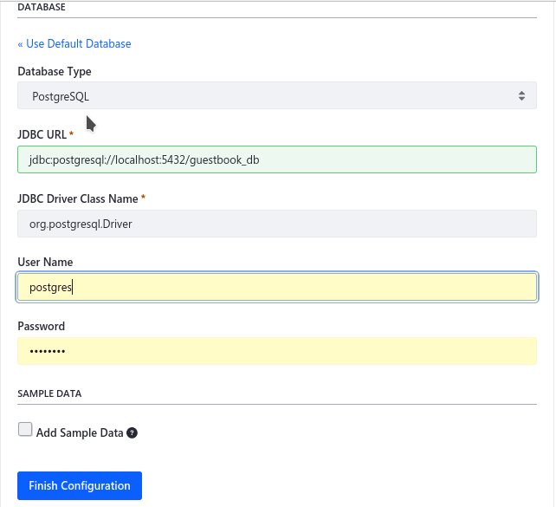

شکل زیر ، همین صفحه را برای بانک mysql با یوزر root نمایش می‌دهد.
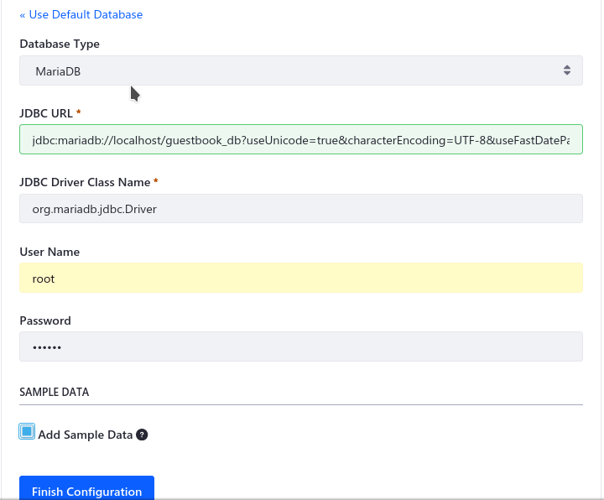
به عبارت جلوی JDBC URL دقت کنید که به صورت زیر باشد :
jdbc:mariadb://localhost/guestbook_db
این تنظیمات در مسیر زیر ذخیره می‌شود :
GuestBook/bundles/portal-setup-wizard.properties
و سپس پیام زیر نمایش داده می‌شود که باید .
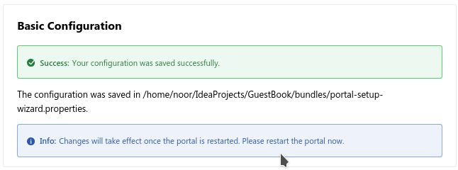
اکنون در محیط Intellij اجرای پروژه را stop و مجددا start کنید و صبر کنید تا لاگ Server startup ظاهر شود.

نکته ۱ : برخی مواقع لازمست که فرآیند اجرا از نقطه شروع ، تکرار شود و طبعا نیاز به بازسازی بانک اطلاعاتی و یا تعویض آن می‌باشد . در این حالت اجرای dxp را متوقف کنید و در منوی Project با راست کلیک روی نام WorkSpace گزینه Liferay و سپس InitBundle را بزنید و پس از اتمام آن، dxp را مجدداً اجرا کنید و پس از آن، ماژولها را deploy کنید یعنی یا از منوی Gradle گزینه deploy را در مسیر زیر انجام دهید
GuestBook → modules → guestbook → Tasks → build → deploy
و یا راه ساده‌تر اینکه از منوی Project ، ایتدا modules و سپس guestbook را انتخاب نموده روی آن راست کلیک کنید و liferay و سپس deploy را بزنید.

نکته ۲ : با توجه به اهمیت بالای لاگهای سیستم برای بررسی و رصد خطاهای احتمالی، روی پنجره Log، آیکن Show Option Menu (نماد چرخ دنده در بالا سمت راست) را بزنید :
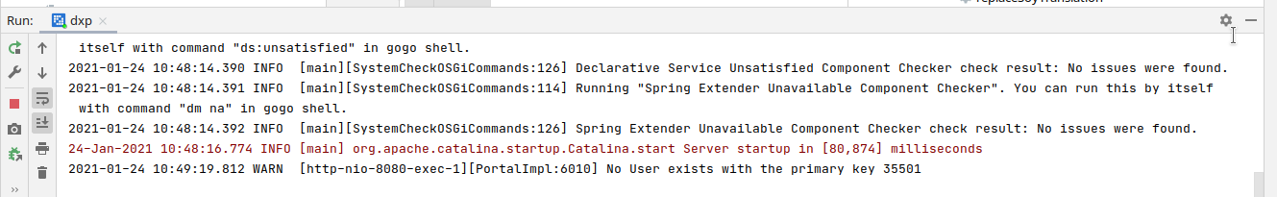

از منوی View Mode گزینه Window را بزنید تا پنجره پیامها را بتوانید به صورت «تمام صفحه» مشاهده کنید. همچنین گزینه Soft Wrap را بزنید تا محتوای هر خط log ، درون پنجره نمایش داده شود و نیاز به اسکرول نداشته باشید. (شکل زیر)
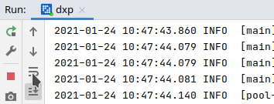

نکته : ممکن است در این مرحله پیام خطای زیر صادر شود که با buildService ماژول guestbook-service (از منوی Gradle) و همچنین build ماژول guestbook-api این خطا برطرف می‌شود.
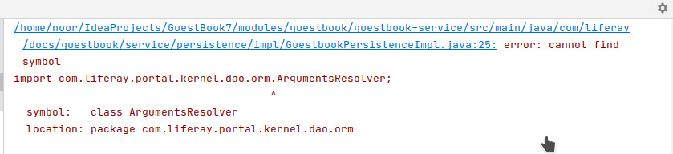
اکنون از منوی Gradle گزینه deploy را از مسیر زیر بزنید (دقت کنید) :
GuestBook → modules → guestbook → Tasks → build → deploy
با اینکار ، فایلهای jar پروژه ایجاد و در مسیر ؟؟؟؟ قرار می‌گیرد. بدیهی است که با هر تغییر در محتوای guestbook-web لازم است عمل deploy مجددا انجام شود.
عمل deploy را می‌توان از طریق منوی Project و با راست کلیک روی نام ماژول guestbook-web و انتخاب Liferay و سپس deploy هم انجام داد .

اکنون مجددا در مرورگر ، آدرس http://localhost:8080 بزنید تا صفحه اول لایفری نمایش داده شود. دکمه Sign In را بزنید و در پنجره ظاهر شده، Email و Password ورود به Web Application را بزنید.
(نکته : در صورتی که نیاز بود که تنظیمات اولیه لایفری را reset کنید، در Intellij از طریق منوی Project روی نام WorkSpace (در این پروژه GuestBook) راست کلیک نموده، Liferay را انتخاب و سپسInit Budle را بزنید.)

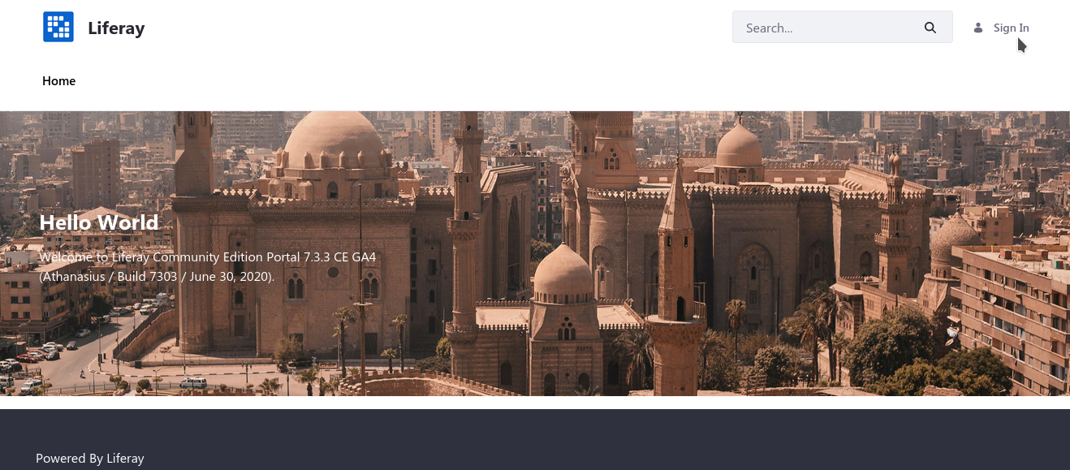
پس از Sign In اقدامات مربوط به Remember password را انجام دهید. سپس روی دکمه کنار Home بزنید تا منو ظاهر شود :
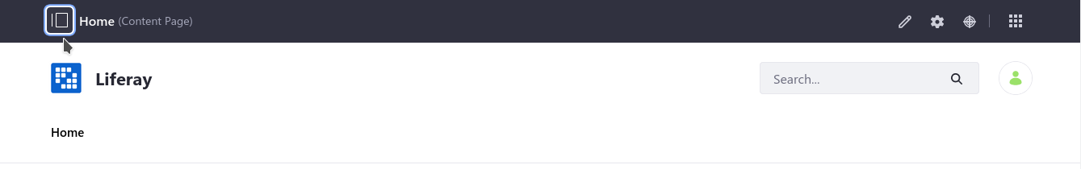

از منوی Site Builder ، گزینه Page را انتخاب کنید تا پنجره «صفحات» باز شود.
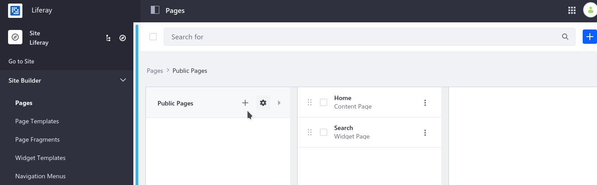
با کلیک روی + یک صفحه جدید از نوع Widjet Page و با نام Page-1 ایجاد کنید. این صفحه را در حالت چند ستونی پیش فرض ذخیره کنید و آدرس http://localhost:8080/ برگردید. اکنون صفحه Page-1 را که در کنار Home ایجاد شده انتخاب کنید و دکمه + (بالای صفحه سمت راست) را بزنید :
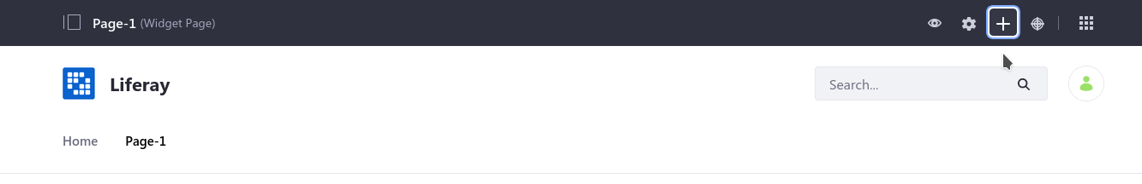

از لیست Widget ها، دسته Sample را انتخاب کنید تا پورتلت GuestBook را مشاهده کنید(شکل زیر). با زدن دکمه Add کنار آن، پورتلت را روی صفحه Page-1 قرار دهید.

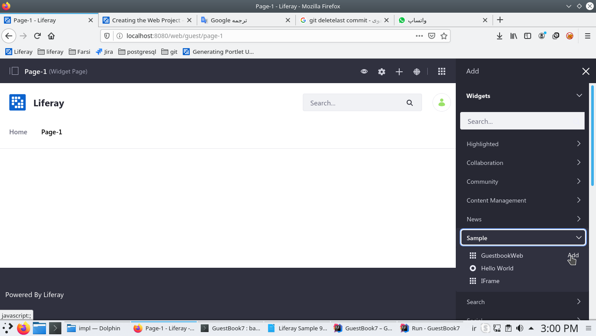

شکل زیر، قرار گیری پروتلت GuestBook روی صفحه Page-1 را نمایش می‌دهد. (خسته نباشید!)
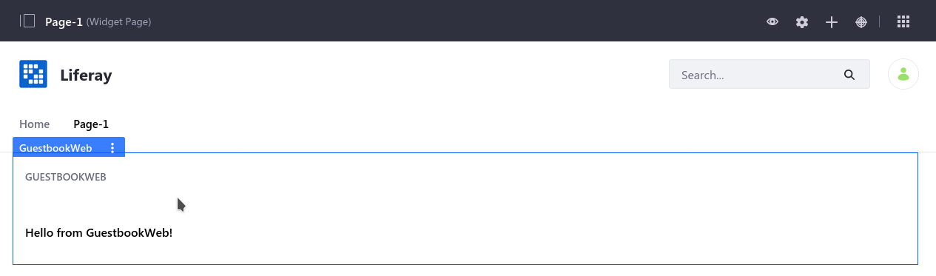
Title : | Building the Web Front-End Step 2 of 11
Link : | https://help.liferay.com/hc/en-us/articles/360032887672-Defining-the-Component-Metadata-Properties
ویرایش کلاس GuestbookٌWebPortlet و تنظیم مواردی از قبیل اینکه آیکن GuestBook برای کاربر نهایی،از کدام category در دسترس قرارقر گیرد (category.social)، اولین فایل jsp از این پورتلت که اجرا می‌شود کدام فایل باشد (guestbook/view.jsp/) و آیا امکان داشته باشد که بیش از یک پورتلت از این نوع در صفحه قرار گیرد یا نه.

دقت شود که کلاس GuestbookWebPortlet در مسیر زیر قرار دارد :
guestbook-web → src → main → java → com.liferay.docs.guestbook.portlet → portlet → GuestbookWebPortlet
اما در لینک راهنمای فوق ، به اشتباه GuestBookPortlet نامیده شده است.
نکته : فایل view.jsp در مسیر src/main/resources/META-INF/resources قرار دارد اما با تغییرات فوق ، باید این فایل در مسیر زیر قرار گیرد :
src/main/resources/META-INF/resources/guestbook
بنابراین باید از منوی Project ، روی META-INF.resources راست کلیک کنید و New و سپس Directory را بزنید و نام آن را guestbook قرار دهید.

Title : | Building the Web Front-End Step 3 of 11
Link : | https://help.liferay.com/hc/en-us/articles/360032887692-Creating-Portlet-Keys
ویرایش کلاس GuestbookWebPortletKeys و GuestBookWebPortlet

توجه داشته باشید که در لینک سمپل ، گفته شده که عبارت زیر را به کلاس GuestBookPortlet اضافه کنید :
"javax.portlet.name=" + GuestbookPortletKeys.GUESTBOOK,
که منجر به بروز خطا می‌شود. بجای آن عبارت زیر را به کلاس GuestBookWebPortlet اضافه کنید :
"javax.portlet.name=" + GuestbookWebPortletKeys.GUESTBOOK,

Title : | Building the Web Front-End Step 4 of 11
Link : | https://help.liferay.com/hc/en-us/articles/360032887712-Integrating-the-Back-end
افزودن دو dependency به فایل build.gradle و Refrence به کلاس GuestbookWebPortlet

نکته ۱: پس از افزودن dependency ، از منوی Gradle گزینه Refresh یا همان Reload All Gradle Project را بزنید.
نکته ۲ : Refrence ها را درون کلاس GuestbookWebPortlet اضافه کنید (نه انتهای فایل).و سپس روی موارد خطا، Alt+Enter بزنید تا کلاس‌های مربوطه Import شود.

Title : | Building the Web Front-End Step 5 of 11
Link : | https://help.liferay.com/hc/en-us/articles/360032887732-Creating-an-Add-Entry-Button
ویرایش دو فایل view.jsp و init.jsp

Title : | Building the Web Front-End Step 6 of 11
Link : | https://help.liferay.com/hc/en-us/articles/360032887752-Generating-Portlet-URLs
ویرایش فایل view.jsp

در لینک فوق توضیحاتی در مورد portlet:renderURL آمده است. در برنامه‌نویسی صفحات عادی وب، می‌توان یک URL را درون صفحه قرار داد و آدرس صفحه مقصد را هم به صورت ثابت (استاتیک) مشخص کرد. اما در یک CMS مثل لایفری، کاربر مدیر می‌تواند چند پورتلت دارای url را درون یک صفحه قرار دهد و چه بسا رویدادهای این پورتلتها با هم تداخل داشته باشد.
به عنوان مثال ، فرض کنید کاربر دو پورتلت «تقویم» و «وبلاگ» را درون یک صفحه قرار دهد و طبعا هر دو پورتلت، دکمه حذف را خواهند داشت. برای پیاده‌سازی رویداد دکمه حذف، دو توسعه‌دهنده پارامتر del را به URL اضافه می کنند و مقدار اصلی آن را به آن اختصاص می‌دهند تا با فشرده شدن دکمه حذف، فرآیند حذف در پورتلت مربوطه انجام شود. از آنجا که هر دو پورتلت عملیات را حذف را بر اساس پارامتر اصلی انجام می‌دهند، عملکرد آنها با هم با یکدیگر تداخل دارد.

Title : | Building the Web Front-End Step 7 of 11
Link : | https://help.liferay.com/hc/en-us/articles/360033253151-Linking-to-Another-Page
افزودن و ویرایش edit_entry.jsp

نکته : با اضافه شدن کدهای لینک فوق، نیاز به import کلاسهای زیر است :
<%@ page import="com.liferay.docs.guestbook.model.GuestbookEntry" %>
<%@ page import="com.liferay.docs.guestbook.service.GuestbookEntryLocalServiceUtil" %>
<%@ page import="com.liferay.portal.kernel.util.ParamUtil" %>

Title : | Building the Web Front-End Step 8 of 11
Link : | https://help.liferay.com/hc/en-us/articles/360033253171-Forms-and-Action-URLs
ویرایش edit_entry.jsp

نکته ۱ : کد قرار گرفته درون <% %> تعیین می‌کند که این فایل برای گرفتن داده‌های جدید صدا زده شده و یا ویرایش داده‌های قبلی.

نکته ۲ : ممکن است با انجام تغییرات فوق و deploy آن، مشاهده شود که پورتلت از لیست widgetها حذف شده است. برای رفع مشکل، buildService و سپس build مربوط به api را انجام دهید و آنگاه مجدداً guestbook-web را deploy کنید.

Title : | Building the Web Front-End Step 9 of 11
Link : | https://help.liferay.com/hc/en-us/articles/360033253171-Forms-and-Action-URLs
ویرایش کلاس GuestbookWebPortlet که در راهنمای فوق ، GuestbookPortlet
نامیده شده است

متد addEntry ، سه آیتم name و message و email که از edit_entry.jsp سابمیت و ارسال شده را می‌گیرد و آن‌ها را به عنوان دیتا به Service ارسال می‌کند. این ارسال از طریق یک شی کلاس ServiceContext انجام می‌شود.این کلاس، اطلاعات لازم برای ویژگی‌های مورد استفاده در سراسر پورتلهای لایفری را جمع‌آوری می‌کند. برخی از این اطلاعات عبارتند از : مجوزها ، برچسب‌گذاری ، طبقه‌بندی و …
توجه شود که اگر entryId بزرگ‌تر از صفر باشد ، ویرایش محتویات رکورد انجام می‌شود و در غیر اینصورت عمل درج روی بانک اطلاعاتی انجام می‌شود.

دقت کنید که در پیاده‌سازی متد deleteEntry ، در قسمت catch حلقه try بجای GuestbookPortlet از GuestbookWebPortlet استفاده کنید.

Title : | Building the Web Front-End Step 10 of 11
Link : | https://help.liferay.com/hc/en-us/articles/360033253231-Displaying-Guestbook-Entries
ویرایش کلاس GuestbookWebPortlet (که در راهنمای فوق ، GuestbookPortlet
نامیده شده است) و فایلهای init.jsp و view.jsp و ایجاد فایل entry_actions.jsp.

ممکن است پس از انجام موارد فوق ، عمل deploy با خطا مواجه شود. مجدداً از منوی Gradle فرآیند buildService و build برای api را انجام دهید و آنگاه deploy کنید.

Title : | Building the Web Front-End Step 11 of 11
Link : | https://help.liferay.com/hc/en-us/articles/360033253251-Fitting-it-All-Together#whats-next
توضیحاتی در مورد آنچه انجام شده است و اجرای پروژه

در این مرحله، پروژه باید بدون مشکل اجرا شود و دیتاهای وارد شده درون صفحه را نمایش دهد :

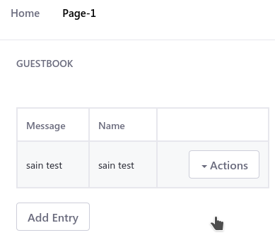

Title : | Writing an Administrative Portlet
Link : | https://help.liferay.com/hc/en-us/articles/360034165211-Writing-an-Administrative-Portlet
آنچه تاکنون انجام شد، یک دفترچه برای ثبت اسامی و ایمیل افراد بود که علی القاعده می‌بایست با توجه به صفحه‌های مختلف، دفترچه‌های مختلف و متفاوت از یکدیگر ارائه دهد؛ در حالیکه اگر یک صفحه دیگر در کنار Page-1 ایجاد کنید و پروتلت GuestBook را درون آن قرار دهید، مشاهده می‌کنید که همان داده‌های Page-1 را نمایش می‌دهد.
بنابراین لازمست که GuestBook در دو سطح کاربر Admin و کاربران عادی داشته باشیم.

Title : | Writing the Guestbook Admin App Step 1 of 6
Link : | https://help.liferay.com/hc/en-us/articles/360033799852-Creating-the-Classes
افزودن کلاس GuestbookAdminPortlet
افزودن dependency به build.gradle ماژول guestbook-web
افزودن پکیج و کلاس GuestbookAdminPanelApp به ماژول guestbook-web

نکته‌ها :
۱- کلاس جدید GuestbookAdminPortlet در کنار کلاس GuestbookWebPortlet در مسیر زیر قرار دارد :
GuestBook/modules/guestbook/guestbook-web/src/main/java/com/liferay/docs/guestbook/portlet/portlet

و محتوای آن به صورت زیر است :
package com.liferay.docs.guestbook.portlet.portlet;
import com.liferay.portal.kernel.portlet.bridges.mvc.MVCPortlet;
public class GuestbookAdminPortlet extends MVCPortlet {
}
۲- پس از افزودن dependency به build.gradle ماژول guestbook-web باید از منوی Gradle ، آیکن refresh را بزنید.

۳-کلاس جدید GuestbookAdminPanelApp در مسیر زیر قرار دارد :
GuestBook/modules/guestbook/guestbook-web/src/main/java/com/liferay/docs/guestbook/application/list/
و محتوای آن به صورت زیر است :
package com.liferay.docs.guestbook.application.list;
import com.liferay.application.list.BasePanelApp;
public class GuestbookAdminPanelApp extends BasePanelApp {
}

